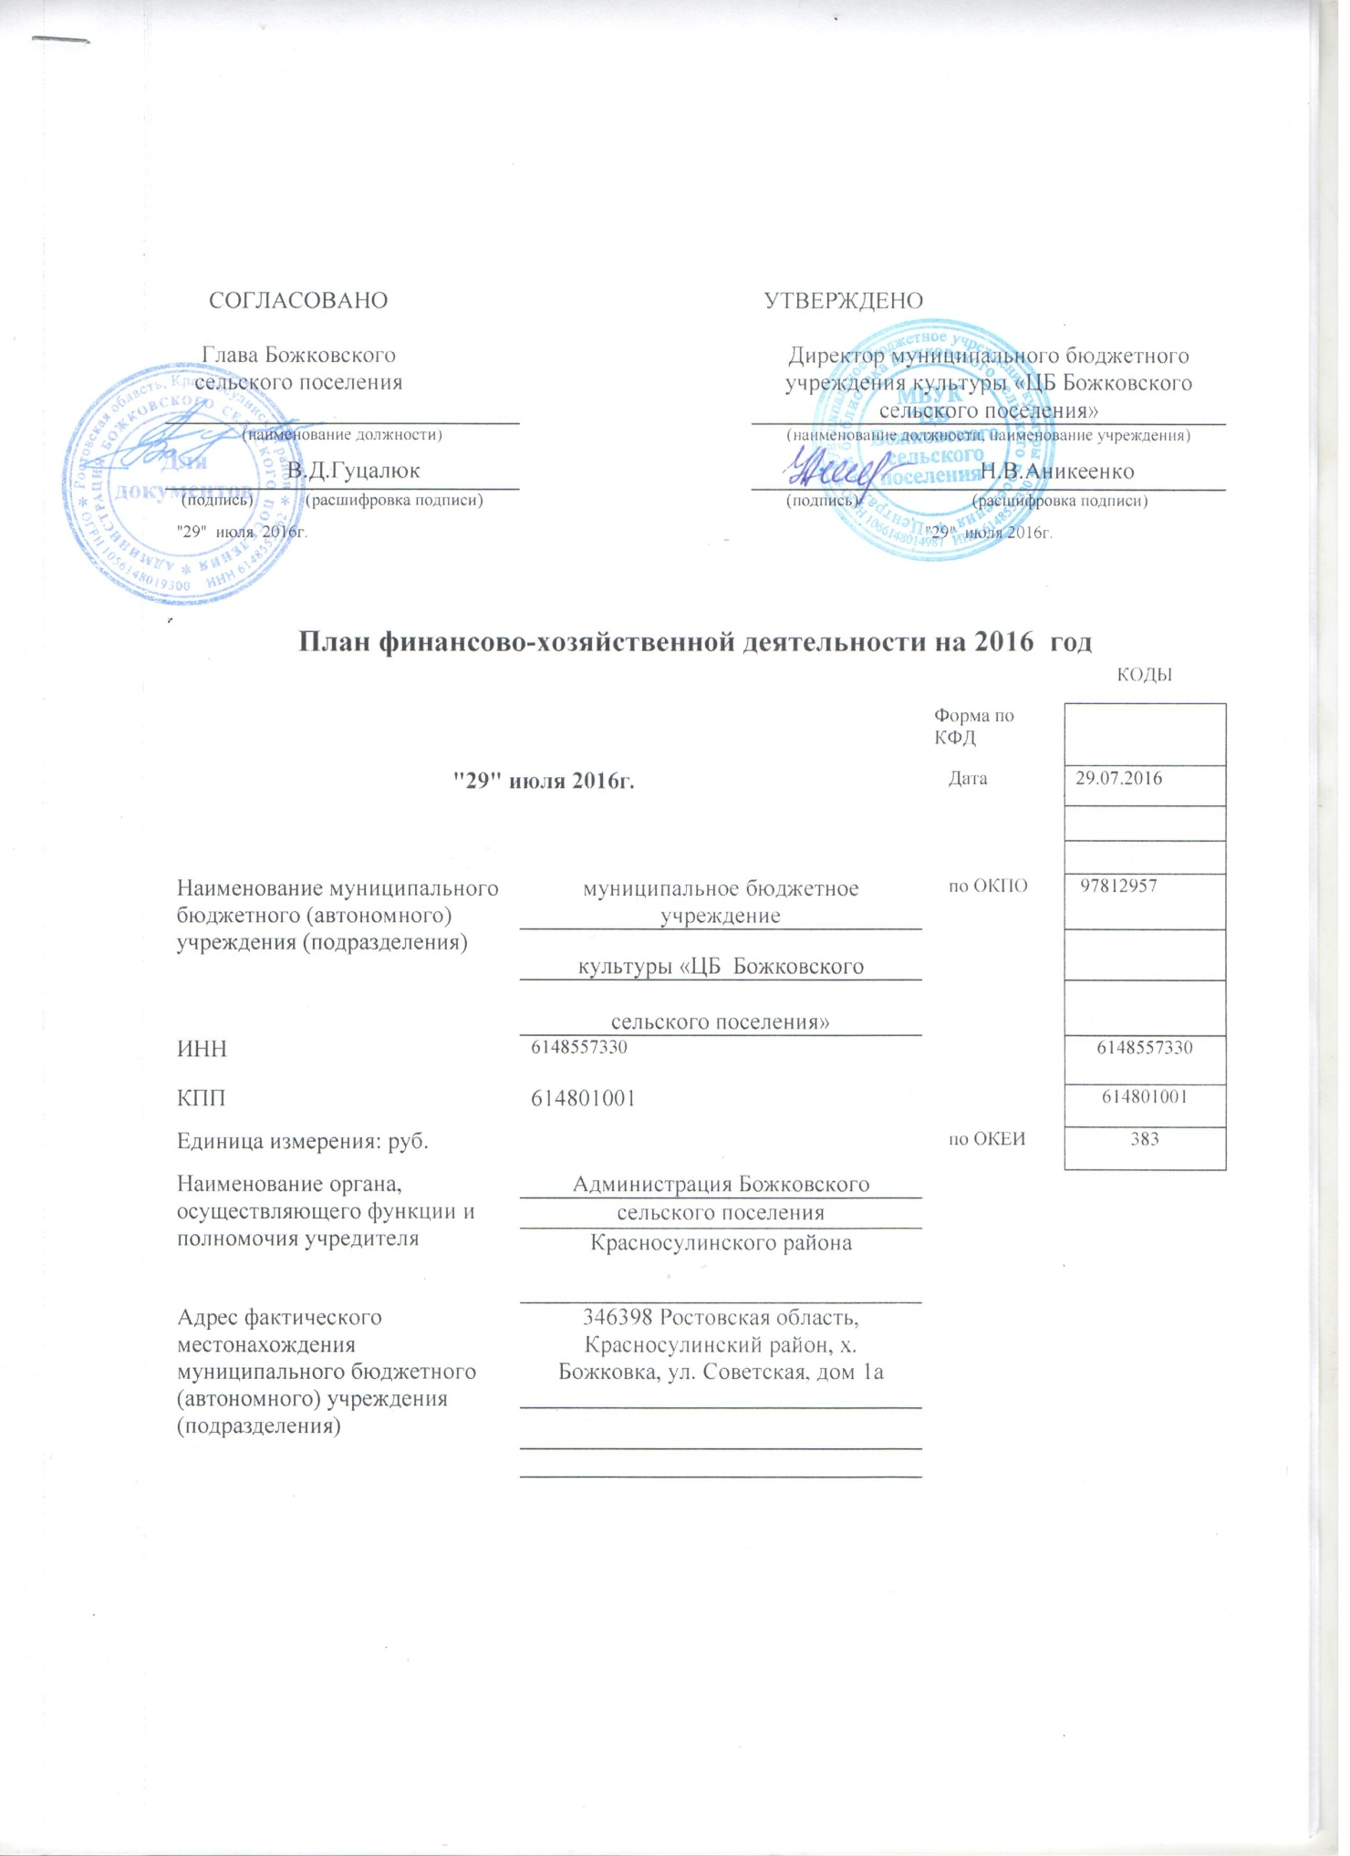

I. Сведения о деятельности муниципального бюджетного (автономного) учреждения

  - Цели деятельности муниципального бюджетного (автономного) учреждения (подразделения):
- услуги по библиотечному обслуживанию населения, организация культурной деятельности досуга жителей поселения, способствующая получению информации для развития личности, образования, самообразования

1.2. Виды деятельности муниципального бюджетного (автономного) учреждения (подразделения):
– Деятельность библиотек, архивов, учреждений клубного типа
II. Показатели финансового состояния учреждения
Наименование показателя |  |  |  |  | Сумма
I. Нефинансовые активы, всего: |  |  |  |  | 1129932,76
из них:
1.1. Общая балансовая стоимость недвижимого муниципального имущества, всего |  |  |  |  | 194 290,34
в том числе:
1.1.1 стоимость имущества, закрепленного собственником имущества за бюджетным (автономным) учреждением на праве оперативного управления |  |  |  |  | 194 290,34
1.1.2 стоимость имущества, приобретенного бюджетным (автономным) учреждением (подразделением) за счет выделенных собственником имущества учреждения средств
1.1.3 стоимость имущества, приобретенного бюджетным (автономным) учреждением (подразделением) за счет доходов, полученных от платной и иной приносящей доход деятельности
1.1.4 остаточная стоимость недвижимого муниципального имущества |  |  |  |  | 2095,75
1.2. Общая балансовая стоимость движимого муниципального имущества, всего |  |  |  |  | 935642,42
в том числе:
1.2.1 общая балансовая стоимость особо ценного движимого имущества
1.2.2 остаточная стоимость особо ценного движимого имущества |  |  |  |  | 844929,75
II. Финансовые активы, всего |  |  |  |  | 10501,92
из них:
2.1. Дебиторская задолженность по доходам, полученным за счет средств бюджета поселения
2.2. Дебиторская задолженность по выданным авансам, полученным за счет средств бюджета поселения всего: |  |  |  |  | 10501,92
в том числе:
2.2.1. по выданным авансам на услуги связи
2.2.2. по выданным авансам на транспортные услуги
2.2.3. по выданным авансам на коммунальные услуги
2.2.4. по выданным авансам на услуги по содержанию имущества
2.2.5. по выданным авансам на прочие услуги |  |  |  |  | 10501,92
2.2.6. по выданным авансам на приобретение основных средств
2.2.7. по выданным авансам на приобретение нематериальных активов
2.2.8. по выданным авансам на приобретение не произведенных активов
2.2.9. по выданным авансам на приобретение материальных запасов
2.2.10. по выданным авансам на прочие расходы
2.3. Дебиторская задолженность по выданным авансам за счет доходов, полученных от платной и иной приносящей доход деятельности, всего:
в том числе:
2.3.1. по выданным авансам на услуги связи
2.3.2. по выданным авансам на транспортные услуги
2.3.3. по выданным авансам на коммунальные услуги
2.3.4. по выданным авансам на услуги по содержанию имущества
2.3.5. по выданным авансам на прочие услуги
2.3.6. по выданным авансам на приобретение основных средств
2.3.7. по выданным авансам на приобретение нематериальных активов
2.3.8. по выданным авансам на приобретение не произведенных активов
2.3.9. по выданным авансам на приобретение материальных запасов
2.3.10. по выданным авансам на прочие расходы
III. Обязательства, всего
из них:
3.1. Просроченная кредиторская задолженность
3.2. Кредиторская задолженность по расчетам с поставщиками и подрядчиками за счет средств бюджета города, всего:
в том числе:
3.2.1. по начислениям на выплаты по оплате труда
3.2.2. по оплате услуг связи
3.2.3. по оплате транспортных услуг
3.2.4. по оплате коммунальных услуг
3.2.5. по оплате услуг по содержанию имущества
3.2.6. по оплате прочих услуг
3.2.7. по приобретению основных средств
3.2.8. по приобретению нематериальных активов
3.2.9. по приобретению не произведенных активов
3.2.10. по приобретению материальных запасов
3.2.11. по оплате прочих расходов
3.2.12. по платежам в бюджет
3.2.13. по прочим расчетам с кредиторами
3.3. Кредиторская задолженность по расчетам с поставщиками и подрядчиками за счет доходов, полученных от платной и иной приносящей доход деятельности, всего:
в том числе:
3.3.1. по начислениям на выплаты по оплате труда
3.3.2. по оплате услуг связи
3.3.3. по оплате транспортных услуг
3.3.4. по оплате коммунальных услуг
3.3.5. по оплате услуг по содержанию имущества
3.3.6. по оплате прочих услуг
3.3.7. по приобретению основных средств
3.3.8. по приобретению нематериальных активов
3.3.9. по приобретению не произведенных активов
3.3.10. по приобретению материальных запасов
3.3.11. по оплате прочих расходов
3.3.12. по платежам в бюджет
3.3.13. по прочим расчетам с кредиторами

 |  | III. Показатели по поступлениям и выплатам учреждения
Наименование показателя |  |  |  | Код бюджетной классификации операции сектора государственного управления | Всего |  |  | в том числе
 |  |  |  |  |  |  |  | операции по лицевым счетам, открытым в отделении Управления федерального казначейства по Ростовской области |  |  | операции по счетам, открытым в кредитных организациях
 |  |  |  |  | очередной финансовый год | первый год планового периода | второй год планового периода | очередной финансовый год | первый год планового периода | второй год планового периода | очередной финансовый год | первый год планового периода |  | второй год планового периода
Планируемый остаток средств на начало планируемого года |  |  |  | ×
Поступления, всего: |  |  |  | × | 523400-00 |  |  | 523400-00
в том числе: |  |  |  | ×
Субсидии на выполнении муниципального задания |  |  |  | × | 523400-00 |  |  | 523400-00
Целевые субсидии
Бюджетные инвестиции
Поступления от оказания муниципальным бюджетным (автономным) учреждением (подразделением) услуг (выполнения работ), предоставление которых для физических и юридических лиц осуществляется на платной основе, всего |  |  |  | ×
в том числе: |  |  |  | ×
Услуга № 1 |  |  |  | ×
Услуга № 2 |  |  |  | ×
Поступления от иной приносящей доход деятельности, всего: |  |  |  | ×
в том числе: |  |  |  | ×
Поступления от реализации ценных бумаг |  |  |  | ×
Планируемый остаток средств на конец планируемого года |  |  |  | ×
Выплаты, всего: |  |  |  |  | 523400-00 |  |  | 523400-00
в том числе:
Оплата труда и начисления на выплаты по оплате труда, всего |  |  |  | 210 | 449100-00 |  |  | 449100-00
из них:
Заработная плата |  |  |  | 211 | 344664-00 |  |  | 344664-00
Прочие выплаты |  |  |  | 212
Начисления на выплаты по оплате труда |  |  |  | 213 | 104736-00 |  |  | 104736-00
Оплата работ, услуг, всего |  |  |  | 220 | 69000,00 |  |  | 69000,00
из них:
Услуги связи |  |  |  | 221 | 30000,00 |  |  | 30000,00
Транспортные услуги |  |  |  | 222
Коммунальные услуги |  |  |  | 223
Арендная плата за пользование имуществом |  |  |  | 224
Работы, услуги по содержанию имущества |  |  |  | 225 | 3900,00 |  |  | 3900,00
Прочие работы, услуги |  |  |  | 226 | 35100,00 |  |  | 35100,00
Прочие расходы |  |  |  | 290 | 300,00 |  |  | 300,00
Поступление нефинансовых активов, всего |  |  |  | 300 | 5000,00 |  |  | 5000,00
из них:
Увеличение стоимости основных средств |  |  |  | 310
Увеличение стоимости нематериальных активов |  |  |  | 320
Увеличение стоимости непроизводственных активов |  |  |  | 330
Увеличение стоимости материальных запасов |  |  |  | 340 | 5000,00 |  |  | 5000,00
Поступление финансовых активов, всего |  |  |  | 500 | 523400-00 |  |  | 523400-00
из них:
Увеличение стоимости ценных бумаг, кроме акций и иных форм участия в капитале |  |  |  | 520
Иные выплаты, не запрещенные законом российской Федерации
Справочно:
Объем публичных обязательств, всего |  |  |  | ×
